**省经信厅办公室关于做好第七届中国国际工业设计博览会有关工作的通知**

各市、州、直管市、神农架林区经信局：

第七届中国国际工业设计博览会将于11月20日至22日在我省武汉市国际博览中心举行。博览会以“设计驱动未来 创新赋能发展”为主题，旨在全面展示工业设计发展水平和成就，搭建成果发布和产业交流合作平台，促进工业设计发展。我省展区主要由湖北工业设计产业发展情况简介、国家和省级工业设计中心及有关重点企业的优秀设计作品等组成。展区统一设计布展，不收取企业展示费用。为做好我省展区参展作品选送和展示组织，现就有关事项通知如下：

一、做好参展组织动员

请各市州经信局动员所在地国家、省级工业设计中心及相关重点企业，推荐优秀设计产品（作品）参加我省展区集中展示。所有参展产品（作品）将参加博览会优秀作品评比，获奖产品（作品）将参加颁奖仪式。

二、报送参展相关资料

（一）各市州经信局组织参观人员（经信部门相关工作负责人），填写“第七届中国国际工业设计博览会开幕式暨主论坛、设计师之夜、新品发布会、专场参观报名表”（附件1）和“胸卡汇总表”（附件6）。

（二）各市州经信局组织参展企业填写“第七届中国国际工业设计博览会湖北展区参展作品申报信息汇总表”（附件2）、 “展商会刊资料”（附件3）、“中国国际工业设计博览会优秀作品申请表”（附件4）、“中国国际工业设计博览会优秀作品参评资料清单”（附件5）和“胸卡汇总表”（附件6），每个企业推荐产品（作品）不超过5个。

（三）各市州经信局汇总以上资料，将“附件1、3”于11月8日前发至省经信厅产业政策处电子邮箱，“附件2、4、5、6”于11月13日前发至电子邮箱。产品（作品）实物交付另行通知。

三、参加其他活动

如企业有意参加博览会期间的新品发布会等活动，请尽快衔接。

四、做好对接沟通。为加强工作交流，将临时建立“博览会联系工作群”（微信群），请各市州经信部门尽快安排一位报送资料的同志入群。博览会结束后工作群解散。

联 系 人：谢 雄 18062516331

张爱平 027-87236873，18986191234

电子邮箱：hbsjxtcyc@126.com

附件：1.第七届中国国际工业设计博览会开幕式暨主论坛、设计师之夜、新品发布会、专场参观报名表

2.第七届中国国际工业设计博览会湖北展区参展作品申报信息汇总表

3.展商会刊资料

4.中国国际工业设计博览会优秀作品申请表

5.中国国际工业设计博览会优秀作品参评资料清单

6.胸卡汇总表

湖北省经济和信息化厅办公室

2024年11月 日

附件1

第七届中国国际工业设计博览会开幕式暨主论坛、设计师之夜、新品发布会、专场参观报名表

预报名参加活动：1.开幕式暨主论坛、2.设计师之夜、3.新品发布会、4.专场参观

|  |  |  |  |  |  |  |
| --- | --- | --- | --- | --- | --- | --- |
| 序号 | 姓名 | 单位名称 | 职务 | 电话 | 电子邮箱 | 参加活动（√） |
|  |  |  |  |  |  | 1（ ）  2（ ）  3（ ）  4（ ） |
|  |  |  |  |  |  | 1（ ）  2（ ）  3（ ）  4（ ） |
|  |  |  |  |  |  | 1（ ）  2（ ）  3（ ）  4（ ） |
|  |  |  |  |  |  | 1（ ）  2（ ）  3（ ）  4（ ） |
|  |  |  |  |  |  | 1（ ）  2（ ）  3（ ）  4（ ） |

附件2

**第七届中国国际工业设计博览会湖北展区参展作品申报信息汇总表**

填报单位（盖章）： 填报人：

|  |  |  |  |  |  |  |  |
| --- | --- | --- | --- | --- | --- | --- | --- |
| 序号 | 企业名称 | 作品名称 | 作品简介（50字以内） | 作品尺寸（mm） | 联系人 | 联系方式 | 备注 |
| 1 |  |  |  |  |  |  |  |
| 2 |  |  |  |  |  |  |  |
| 3 |  |  |  |  |  |  |  |
| 4 |  |  |  |  |  |  |  |
| 5 |  |  |  |  |  |  |  |
| 6 |  |  |  |  |  |  |  |
| 7 |  |  |  |  |  |  |  |
|  |  |  |  |  |  |  |  |

备注：1.作品以市州为单位集中报送，附件2、4、5一一对应。2.最终参展作品结合展区实际情况后确定。

附件3

**展商会刊资料填写**

* **展位号：（ ）**

**公司名称（中文）：**

**公司名称（英文）：**

**公司地址：**

**公司电话：**

**公司邮箱：**

**公司官网：**

* **公司简介（中英文100-300字内，无英文可不写）**
* **产品简介（中英文100字内，无英文可不写）**

备注：需附上公司logo，在此**word中**插入2-3张公司最具代表性产品的图片（印刷在会刊中），图片要求高清原图（截图不可用），PNG、JPG均可，最小像素500*500

**填写人：**

**座机：**

**手机：**

**邮箱：**

**样例：**

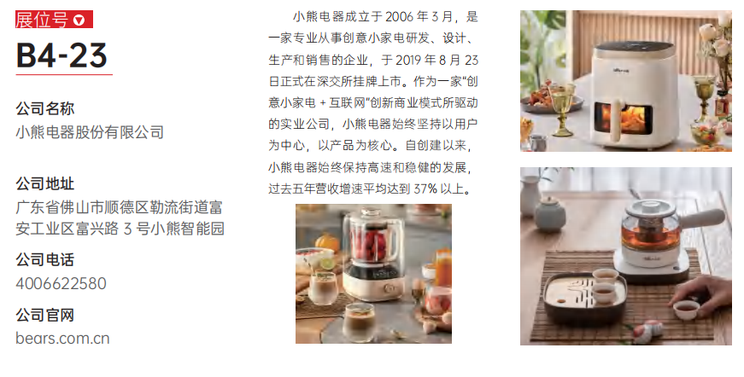

附件4

|  |  |  |  |
| --- | --- | --- | --- |
| **申报单位** | 中文： | | |
| 英文： | | |
| **展品名称** | 中文： | | |
| 英文： | | |
| **展品类别** | **□**装备制造行业 **□**电子信息行业 **□**消费品行业 **□**其它 | | |
| **参评作品介绍：** | | | |
| 联系地址： | | | |
| 邮编： | | | 联系人： |
| 电话： | | | 传真： |
| E-mail： | | | |
| 负责人（签名） | | | 申报单位（盖章） |
|  |  |  | 申报日期： 年 月 日 |

**中国国际工业设计博览会优秀作品申请表**

附件5

**中国国际工业设计博览会优秀作品**

**参评资料清单**

一、产品（作品）图片或视频

二、产品（作品）说明（材质、性能、加工方法、规格等）

三、设计特点（设计理念、造型特征、环保、专利情况等）

四、获奖证书影印件（省市级以上）

五、公司简介

附件6

**胸 卡 汇 总**（实名认证进场）

|  |  |  |  |  |  |  |
| --- | --- | --- | --- | --- | --- | --- |
| **序号** | **公司（单位）名称** | **姓名** | **职务** | **手机号(必填)** | **身份证号(必填)** | **展位号** |
| 1 |  |  |  |  |  |  |
| 2 |  |  |  |  |  |  |
| 3 |  |  |  |  |  |  |
| 4 |  |  |  |  |  |  |
| …… |  |  |  |  |  |  |

